# CHAPITRE II: Les composés phénoliques

### Définition

Les composés phénoliques ou les polyphénols (PP) constituent une famille de molécules très largement répandues dans le règne végétal. Sont des produits du métabolisme secondaire des plantes, depuis les racines jusqu’aux fruits. Ce qui signifie qu’ils n’exercent pas de fonctions directes au niveau des activités fondamentales de l’organisme végétal, comme la croissance, ou la reproduction (Fleuriet, 1982 ; Yusuf, 2006).

Les polyphénols sont des produits de la condensation de molécules d’acétyl- coenzyme A et de phénylalanine. Cette biosynthèse a permis la formation d’une grande diversité de molécules qui sont spécifiques d’une espèce de plante, d’un organe ou d’un tissu particulaire (Nkhili, 2009).

Ils ont largement distribués et comportant au moins 9000 structures connues différentes (Bahorun, 1997). Ces corps jouent un rôle fondamental car sont des éléments importants de qualités sensorielles (couleur et caractères organoleptiques) et nutritionnelles des végétaux, tels que les légumes, les fruits, les céréales ou les fruits secs, ainsi que dans les boissons, le café, le cacao ou le thé. Une alimentation équilibrée fournit à l’Homme environ un gramme de polyphénols chaque jour, soit dix fois plus que de vitamine C et 100 fois plus que de caroténoïdes ou vitamine E (Scalbert et al., 2005).

### Structure chimique

La structure chimique des polyphénols est comparable à tous les polyphénols. Ils sont caractérisés par un ou plusieurs noyaux aromatiques hydroxylés. Les polyphénols sont classés en différents groupes en fonction du nombre de noyaux aromatiques qui les composent et des substitutions qui les relient (Manallah, 2012).

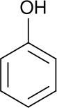

Groupe hydroxyle

Anneau aromatique

**Groupe phénol**

### Biosynthèse des polyphénols

La biosynthèse des polyphénols se fait par deux voies principales qui sont :

* 1. **La voie de l’acide shikimique :**

Dans cette voie, l’érythrose 4-phosphate et le phosphoénol pyruvate sont produits par les hydrates de carbones lors de leur dégradation par la voie des pentoses phosphate et la glycolyse respectivement. Ces derniers sont à l’origine des composés phénoliques C6-C1 formant les tannins hydrolysables et de la chalcone qui est la molécule de base de tous les flavonoïdes et tannins condensés (Haslam, 1994 ; Dewick, 1995).

Aussi, il est intéressant de préciser que la tyrosine et la phénylalanine dérivent de cette voie métabolique. En effet, ces deux acides aminés sont des intermédiaires métaboliques entre l’acide shikimique et l’acide cinnamique.

* 1. **Voie de l’acétate :**

La voie de l’acétate conduit (origine de ces poly à des poly ß-coesters (polyacétates) de longueur variable, menant par cyclisation à des composés polycycliques tels que les dihydroxy-1,8 anthraquinones ou les naphtoquinones (Bruneton, 1999 ; Naczk et Shahidi, 2004).

De plus, la diversité structurale des composés polyphénoliques due à cette double origine biosynthétique, est encore accrue par la possibilité d’une participation simultanée des deux voies (du shikimate et de l'acétate) dans l’élaboration de composés d’origine mixte, comme les flavonoïdes (Martin et Andriantsitohaina, 2002).

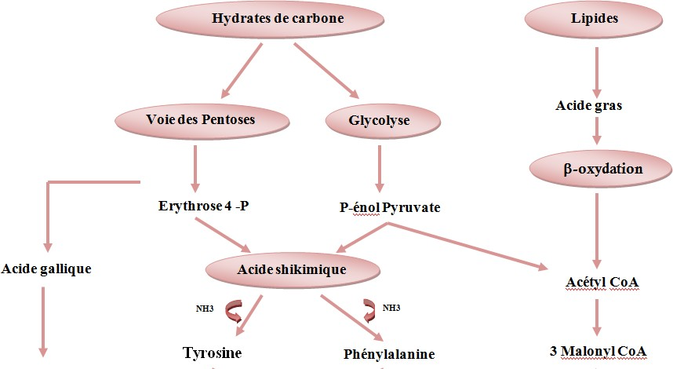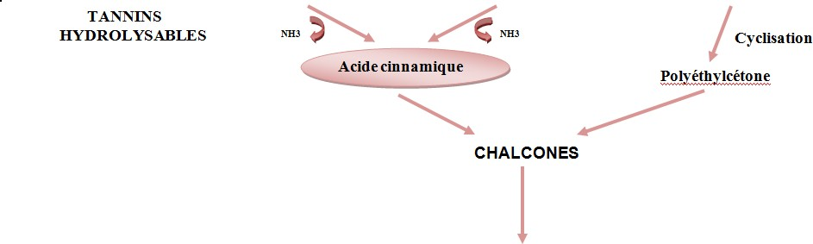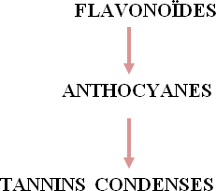

**Figure 4 : Représentation des voies de biosynthèse des polyphénols (Akroum, 2011).**

### Propriétés biologiques des polyphénols

Les recherches récentes sur les composés phénoliques en générale et les flavonoïdes en particulier sont très poussées, en raison de leurs divers propriétés physiologiques, comme les activités antiallergique, anti-artherogenique, anti-inflammatoire, hépato-protective, antimicrobienne, antivirale, antibactérienne, anticarcinogénique, anti-thrombotique, cardio- protective et vasodilatoire (Middleton et al., 2000 ; Ksouri et al., 2007).

Les effets bénéfiques des polyphénols intéressent particulièrement deux domaines : la phytothérapie et l’hygiène alimentaire (Leong et Shui, 2002).

### Activité antioxydant

L’activité antioxydante des polyphénols assure une meilleure conservation des denrées alimentaires en empêchant la peroxydation lipidique. Dans l’industrie cosmétique, les composés phénoliques trouvent leur application pratique en luttant contre la production des radicaux libres néfastes pour la santé et la beauté de la peau. En phytothérapie, même si certaines indications sont communes à plusieurs classes (les propriétés vasculoprotectrices, sont par exemple aussi bien attribuées aux flavonoïdes qu’aux anthocyanes, tanins et autres coumarines), chaque classe chimique semble être utilisée pour des bénéfices spécifiques (Hennebelle et al., 2004).

C’est admis que la capacité antioxydante de plusieurs fruits est due à la présence des flavonoïdes, en fait, la plus part des constituants polyphénoliques montre un pouvoir antioxydant élevé en comparant avec les autres antioxydants connus : vitamine C, vitamine E, et β-carotène (Vinson, 1995).

La consommation des composés phénoliques se traduit par une augmentation transitoire de la capacité antioxydante du plasma dans les heures qui suivent le repas. Parvenus au niveau des artères, ils préviennent l'oxydation des lipoprotéines de faible densité (Low Density Lipoproteins ou LDL). En limitant leur incrustation dans les parois des artères (Manallah, 2012).

### Effets anti-trombotique et vasodilatoires

Les polyphénols agiraient aussi en inhibant l’agrégation plaquettaire impliquée dans le phénomène de thrombose qui peut conduire à l’occlusion des artères (Manach et al., 2005). Ils sont regroupés dans la catégorie de veinotoniques et des vasculo-protecteurs (Ghosh et al., 2009). Un certain nombre de molécules polyphénoliques sont également en cours des études cliniques, comme des hypotenseurs (Martin et Andriantsitohaina, 2002).

De nombreux travaux suggèrent que les polyphénols participent à la prévention des maladies cardiovasculaires (Manach et al., 2005).

### Effet antiallergique

Ces effets sont attribués à l’influence des flavonoïdes sur la production de l’histamine.

En effet, les flavonoïdes inhibent les enzymes, telles que l’AMP cyclique phosphodiesterase et l’ATPase Ca2++ dépendante, responsables de la libération de l’histamine à partir des mastocytes et des basophiles. Par exemple, l’ATPase Ca2++ dépendante dégrade l’ATP produisant ainsi de l’énergie afin de faciliter l’absorption du calcium par les membranes cellulaires, ce qui favorise la libération de l’histamine stockée dans les vésicules. En inactivant cette enzyme, la quercétine a montré un potentiel d’action supérieur à celui du cromoglycate de sodium utilisé comme médicament en empêchant la libération de l’histamine et d’autres substances endogènes qui causent l’asthme (Nkhili, 2009).

### Effet anti-inflammatoire

Sous l’action de la cycloxygénase et la lipoxygénase, l’acide arachidonique est métabolisé respectivement en prostaglandines et leucotriènes induisant ainsi des phénomènes inflammatoires. Une étude de Landolfi et et son groupe a montré que certains polyphénols sont capables de modifier le métabolisme de l’acide arachidonique dans les plaquettes. Les effets de la quercétine et de la myricétine sont dose-dépendants. A de fortes concentrations, ils inhibent la cycloxygénase et la lipoxygénase. Cependant, à de faibles concentrations, seule la lipoxygénase est affectée. En revanche, d’autres flavonoïdes tels que l’apigénine et la chrysine agissent principalement sur l’activité de la cycloxygénase (Nkhili, 2009).

### Effet anti-ulcère

Dans des expériences réalisées sur des rats, il a été démontré que la quercétine et la naringénine jouent un rôle important dans la réduction de l’ulcère et la protection des cellules gastriques. Il a été suggéré que la quercétine exerce son activité via un mécanisme complexe impliquant la production du mucus, le piégeage des radicaux libres et également l’inhibition de la production leucotriènes. D’autres études ont permis d’établir une relation étroite entre les propriétés anti-ulcére de la quercétine, la naringénine, la rutine et le kaempférol, et la production de PAF (Platelet Activating Factor) qui est un agent ulcérogène potentiel. En effet, il s’est avéré que la réduction des dommages gastro-intestinaux est due probablement à l’inhibition du PAF par ces flavonoïdes (Nkhili, 2009).

### Effet anticancéreux

La catéchine qui est présenté dans tous les types de thé et en particulier dans le thé vert, a montré une activité anti-tumorale. Une telle activité est attribuée à la capacité de ce flavonoïde à inactiver l’action de la P-glycoprotéine qui est impliquée dans la résistance phénotypique des cellules cancéreuses.

Les flavonoïdes ont montré des effets protecteurs contre les cancers de la prostate, du côlon et du poumon (Nkhili, 2009).

### Rôle des polyphénols chez la plante

Une des fonctions majeures des flavonoïdes est de contribuer à la couleur des plantes notamment à celle des fleurs. Or, c’est par la couleur de ses fleurs que la plante exerce un effet attracteur sur les insectes et les oiseaux pollinisateurs, assurant par ce biais une étape, fondamentale de sa reproduction. On peut également noter que les flavonoïdes, en repoussant certains insectes par leur goût désagréable, peuvent jouer un rôle dans la protection des plantes. Les flavonoïdes montrent d’autres fonctions intéressantes dans le contrôle de la croissance et du développement des plantes en interagissant d’une manière complexe avec les diverses hormones végétales de croissance. Certains d’entre eux jouent également un rôle de phytoalexines, c'est-à-dire de métabolites que la plante synthétise en grande quantité pour lutter contre une infection causée par des champignons ou par des bactéries. D’autre part, les composés phénoliques possèdent souvent une activité antimicrobienne (Maillard, 1996).

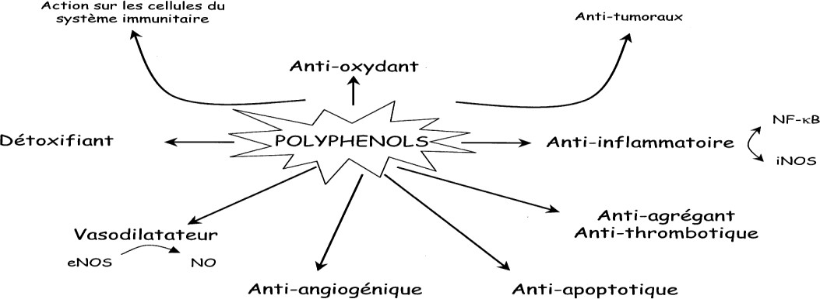

**Figure 5 : Effets biologiques des polyphénols (Martin et Andriantsitohaina, 2002).**

### Classification des polyphénols

On distingue les acides phénoliques (phénols simples), les flavonoïdes, les lignanes, les stilbènes, les coumarines et les tannins (Glombitza, 1985 ; Harborne, 1980 ; Goodwin, 1988 ; Porter, 1989; Boros, 2010).

### Les acides phénoliques

Ces composés sont dérivés de deux sous groupes distingués : Les acides hydroxycinnamiques, dont les plus abondants sont l’acide caféique, l’acide férulique, l’acide chlorogenique, et les acides hydroxybenzoïque, mais les plus répandus sont l’acide salicylique et l’acide gallique. Sont contenus dans un certain nombre de plantes agricoles et médicinales. Et présents chez toutes les céréales.

Ils sont considérés comme substances phytochimiques avec des effets prebiotique, antioxydant, de chélation et anti-inflammatoire. Leur toxicité est très faible car ils sont considérés non toxiques.

Les mieux caractérisés pharmacologiquement, sont l’acide caféique et l’acide ferulique qui montrent l’effet anticancéreux au niveau des poumons chez les souris, alors que l’acide gallique agit par le même effet en prévenant le déclanchement du cancer œsophagien chez les rats (Laraoui, 2007).

### Acides hydroxycinamiques

* + - 1. **Acide ferulique**

L’acide ferulique est identifié dans les grains d’orge, maïs, mils, avoine, seigle, blé, riz. Cet acide a comme principale propriété biologique, l’effet antioxydant (Hahn et al., 1983 ; Andreasen et al., 2000; Zhou et al., 2004; Kim et al., 2006).

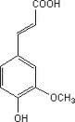

**Figure 6 : Structure d’acide ferulique (Benaissa, 2011).**

* + - 1. **Acides chlorogeniques**

Les acides chlorogenique sont identifiés essentiellement chez : les artichauts, Café, pomme de terre…**,** Sont caractérisés par des propriétés antioxydants et antiradicalaires, comme ils jouent un rôle dans la prévention in vitro des maladies cardiovasculaires et du diabète type II.

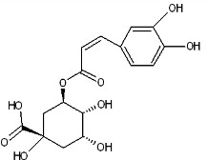

**Figure 7 : Structure d’acide chlorogenique (Benaissa, 2011).**

* + - 1. **Acide caféique**

L’acide caféique est abondant dans l’orge, maïs, mils, avoine, seigle, blé, riz et le sorgho (Suba et al., 2002 ; Zhou et al., 2004 ; Kim et al., 2006).

L’acide caféique est un composé naturellement présent dans toutes les plantes, intervenant dans la synthèse de la lignine (molécule formant les parois des cellules végétales). A des propriétés, antitumorales, antivirales, antiradicalaires et anti-inflammatoires, il a été employé comme antioxydant naturel pour inhiber l’oxydation des lipides de poisson dans les matrices alimentaires (Cunha, et al ;(2004).

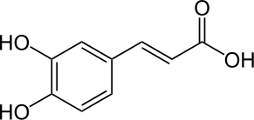

**Figure 8 : Structure d’acide caféique (Nkhili, 2009).**

### Acide hydroxybenzoïques

* + - 1. **Acide gallique**

L’acide gallique est abondant dans le mils, riz, sorgho (Hahn et al, 1983; Suba et al, 2002 ; Zhou et al, 2004). Cet acide présente une très grande activité antioxydante (Smith et Kramer, 1999).

l’acide gallique a pour pouvoir in vitro de réduire la viabilité des cellules cancéreuse du poumon chez les souris et que la combinaison de cet acide avec les médicaments anticancéreux tels la cisplatine peut être un traitement efficace pour ce type de cancer (Kawada et al., 2001 in Rangkadilok et al., 2007).

Il peut aussi à une faible concentration, prévenir les dommages oxydatifs d’ADN cellulaire (Lee et al., 2005).

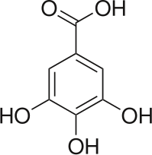

**Figure 9 : Structure d’Acide gallique (Akroum, 2011).**

### Les flavonoïdes

* + 1. **Définition**

Le terme flavonoïde (de flavus, ‹‹jaune›› en latin) désigne une très large gamme de composés naturels appartenant à la famille des polyphénols (Bouakaz, 2006). Ils constituent des pigments responsables des colorations jaune, orange et rouge de différents organes végétaux (Havasteen, 2002).

Ces diverses substances se rencontrent à la fois sous forme libre (aglycone) ou sous forme de glycosides. On les trouve, d’une manière générale, dans toutes les plantes vasculaires (Erlund, 2004), où ils peuvent être localisés dans divers organe : racine, tiges, bois, feuilles, fleurs et fruits. Et jouent un rôle important dans la protection des plantes (Bruneton, 1993).

Les flavonoïdes se trouvent également dans plusieurs plantes médicinales. Des remèdes à base de plantes renfermant ces composés sont utilisés en médecine traditionnelle à travers le monde entier (Delporte et al., 1999).

### Structure des flavonoïdes

Flavonoïde, est un terme générique pour des composés basés sur un squelette à 15 atomes de carbone qui fait de deux cycles phényles C6, les cycles A et B, connectés par un pont à trois carbones (structure en C6-C3-C6). Ce dernier est situé entre les cycles A et B est communément cyclisé pour former le cycle C (cycle centrale). Les atomes de carbone dans les cycles C et A sont numérotés de 2 à 8, et dans le cycle B de 2' à 6' (Figure ci-dessous) (Bruneton, 1999).

La Distinction des sous-classes se fait sur la conformation de la structure centrale (cycle C).

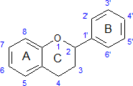

**Figure 10 : Structure de base des flavonoïdes (Dacosta, 2003)**

Les composés de chaque sous-classe se distinguent par le nombre, la position et la nature des substituants (groupements hydroxyles libres, méthylés ou glycosylés) sur les deux cycles aromatiques A et B et le cycle central C.

### Classification des flavonoïdes

La nature chimique des flavonoïdes dépend de leur classe structurale, de degré d'hydroxylation et de méthylation, de degré de polymérisation, des substitutions et des conjugaisons sur le cycle C, c'est-à-dire, la présence de double liaison C2-C3, du groupe 3-O et la fonction 4-oxo (Yao et al. 2004 ; Tsimogiannins et Oreopoulou, 2006). En basant sur leur squelette, les flavonoïdes peuvent être divisés en différentes classes : anthocyanidines, flavonoles, isoflavonoles, flavones, isoflavones, flavanes, isoflavanes, flavanols, isoflavanols, flavanones, isoflavanones et aurones (Havsteen, 2002 ; Edenharder et Grünhage, 2003), quelque classes sont cités dans le tableau 1.

**Tableau 1 : présente quelques classes distinctes des flavonoïdes (Bellebcir, 2008).** [**www.agrobio-rennes.com**](http://www.agrobio-rennes.com/)

|  |  |  |  |
| --- | --- | --- | --- |
| **Classe** | **Formule** | **source** | **propriété** |
| **flavanols** |  | raisins, Thé, cacao | -Antioxydants naturels  -anticancéreuses |
| **flavonols** |  | Oignon, pomme, brocoli, fruits rouges | * antihistaminique, anti- inflammatoire et antioxydante. * antihistaminique, anti- inflammatoire et antioxydante. * Isorhamnétine : propriétés antioxydante. |
| **flavanones** |  | Les Agrumes : orange, citron, pamplemousse, mandarine, orange amère | * neutralisation des radicaux libr.es. * amélioration de l’absorption de la vitamine C. * la prévention des cancers de la peau. |

|  |  |  |  |
| --- | --- | --- | --- |
| **Isoflavones** |  | Soja | * phytoestrogéniques. * Source de phytoestrogènes. |
| **anthocyanes** |  | Myrtille, mûre, raisin noir, aubergine, prune… | * la lutte contre le vieillissement cellulaire en améliorant l’élasticité et la densité de la peau. * Présente comme des couleurs brillant dans les fruits et les légumes. * antiseptiques urinaires. |

### Les lignanes

* + 1. **Définition**

Le terme lignane à l’origine présenté par Haworth en 1936. Les lignanes sont les dimères des unités de phenylpropane (C6 C4) (Benarous, 2009).

Les lignanes constituent une classe importante de métabolites secondaire dans le règne végétal. La distribution botanique des lignanes est large: plusieurs centaine des composés ont été isolés dans environ soixante-dix familles .Chez les gymnospermes, Ils sont surtout rencontrés dans les bois alors que chez les Angiospermes, ils ont été identifiés dans tout les tissus, Ils ont été découvert dans toutes les parties des plantes : les racines, les feuilles, les fruites est les graines (Midoun, 2011).

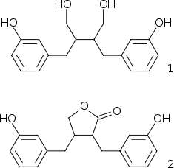

**Figure 11 : Structure des lignanes (Midoun, 2011).**

### Structure des lignanes

Les lignanes sont répartis en huit groupes structuraux (figure 12), classés selon le mode d’incorporation du (ou des) atome (s) d’oxygène dans le squelette carboné et selon le type de cyclisation (Umezawa, 2003).

* + les furanofuranes - les aryltétralines

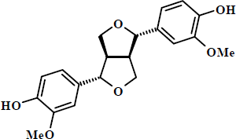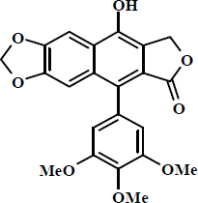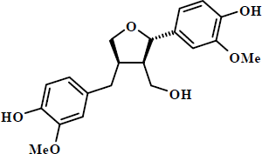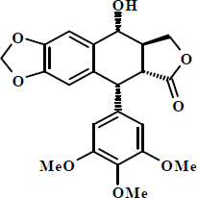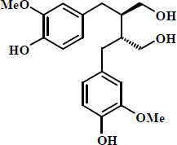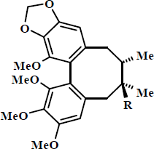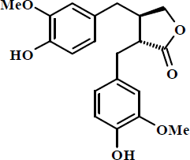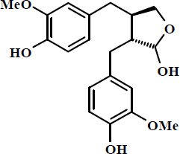

Pinorésinol Podophyllotoxine

* + les furanes - les arylnaphtalènes

Laricirésinol Déhydropodophyllotoxin

* + les dibenzylbutanes - les dibenzocyclooctadiènes

Sécoisolaricirésinol Gimisine

* + les dibenzylbutyrolactones - les dibenzylbutyrolactols

Matairésinol Lactol

**Figure 12: Les huit groupes structuraux de lignanes (Sullivan, 2011).**

### Activité biologique

Selon (McRae & Towers, 1984 ; Charlton, 1998; Fauré et al., 1990 ; Saleem et al., 2005 ; Cos et al., 2008 ; Pan et al., 2009 ; Yousefzadi et al., 2010), les lignanes présentent

plusieurs activités biologiques montrant les Antiviral, anticancéreux, antimicrobien et antioxydant.

### Les stilbènes

* + 1. **Définition**

Les Stilbènes sont des composés phénoliques contenant au minimum deux noyaux aromatiques reliés par un double liaison, dont la structure est C6-C2-C6 comme les flavonoïdes, formant un système conjugué. Cette particularité leur confère une grande réactivité due à la résonance des électrons sur la totalité de la molécule.

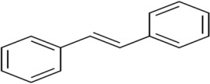

**Figure 13 : Structure d’un stilbène (Midoun, 2011).**

Les stilbènes sont des phytoalexines, composés produits par les plantes en réponse à l'attaque par les microbes pathogènes fongiques, bactériens et viraux. Les sources principales des stilbènes sont les raisins, les vins, le soja et les arachides (Crozier et al., 2006).

### Les coumarines

* + 1. **Définition**

Les coumarines tirent leur nom de « coumarou », nom vernaculaire de fève tonka (Dipterix ordorota Wild., Fabaceae) dont les fèves contiennent 1 à 3% de coumarine, d’où fut isolée en 1982 (Bruneton, 1993). Le squelette de base des coumarines est constitué de deux cycles accolés avec neuf atomes de carbone (Ford et al., 2001).

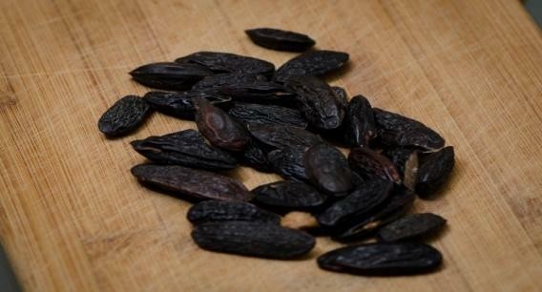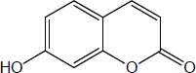

Dipterix ordorota **Figure 14 : Squelette de base des coumarines (Djemoui, 2012).**

Les coumarines constituent une classe importante de produits naturels, elles donnent une odeur caractéristique semblable à celle du foin fraichement fauché. A l’exception des algues, ces composés sont les constituants caractéristiques du règne végétal chlorophyllien. Les familles les plus riches en coumarines sont : Légumineuse, Rutacées, Apiécées et Thymeleacées. Elles se trouvent dans toutes les parties de la plante et notamment dans les

fruits et les huiles essentielles des graines (Guignard, 1998 ; Deina et al., 2003 ; Booth et al.,

2004).

Les coumarines ont des effets différents sur le développement des plantes suivant leur concentration et aussi selon l’espèce. Dans la cellule végétale elles sont principalement présentes sous forme glycosylée (Hofmann, 2003), Cette glycosylation est une forme de stockage permettant d’éviter les effets toxiques de ces molécules. Elles sont considérées comme des phytoalexines, c'est-à-dire de métabolites que la plante synthétise en grande quantité pour lutter contre une infection causée par des champignons ou par des bactéries. Les coumarines peuvent également se trouver dans le règne animal (les glandes à sécrétion odoriférante du castor) et chez certains microorganismes (Hofmann, 2003).

### Classification des coumarines

Les coumarines sont substituées par un hydroxyle ou plus sur les six positions disponibles. La majorité des coumarines sont substituées en C-7 par un hydroxyle.

selon la nature des substituant sur leurs structures On peut classer les coumarines en cinq

catégories : (Guignard, 1998 ; Deina et al., 2003 ; Booth et al., 2004).

### Coumarines Simples

Les coumarines simples sont les plus répandues dans le règne végétal et possèdent des Substitutions (OH ou OCH3) en 6 et 7. Cette classe comporte deux sous classes, les génines et les hétérosides (Harkati, 2011).

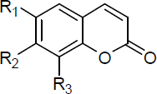

**Figure 15: Structure de coumarine (Hadj Salem, 2009).**

* **Les génines**

**Tableau 2 : montre la structure chimique brute des quelques génines coumariniques (Djemoui, 2012).**

|  |  |  |  |  |
| --- | --- | --- | --- | --- |
|  | **R1** | **R2** | **R3** |  |
| **Ombelliférone**  **Esculétol Scopolétol Herniarine**  **Fraxétol** | H | OH | H |
| OH | OH | H |
| OCH3 | OH | H |
| H | OCH3 | H |
| OCH3 | OH | OH |

**Les hétérosides**

**Tableau 3 : montre la structure chimique brute des quelques hétérosides (Djemoui, 2012).**

|  |  |  |  |
| --- | --- | --- | --- |
|  | **R1** | **R2** | **R3** |
| **Esculoside (=Esculine)**  **Cichorioside(=Cichorine)**  **Scopoloside(=Scopoline) Fraxoside** | O-Glu | OH | H |
| OH | O-Glu | H |
| OCH3 | O-Glu | H |
| OCH3 | O-Glu | OH |

### Furanocoumarines

Les furanocoumarines (appelées encore furocoumarines) constituent une famille de composés synthétisés par certaines espèces de végétaux supérieurs elles dérivent principalement de l’Ombelliféracée par condensation isopronoïdes en C5, sont souvent liposolubles, On désigne :

* **les Furanocoumarines lineaires :** dérivant de la molécule de psoralène

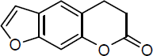

**Figure 16 : Psoraléne (Djemoui, 2012).**

* **les Furanocoumarines angulaires :** basées sur la structure de l’angélicine

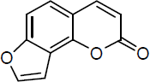

**Figure 17 : Anégélicine (Djemoui, 2012).**

De nombreux dérivés de ces structures de base existent avec des ajouts de résidus sur les carbones des positions 2, 5 et/ou 8. Ces résidus peuvent être assez simples, ou bien plus complexes comme par exemple pour l’athamantine ou lacolumbianadine.

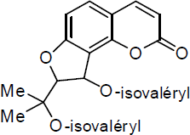

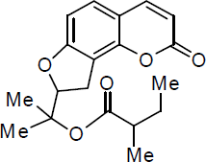

**Columbianadine Athamantine**

**Figure 18 : Quelques structures de Furanocoumarines dérivés de structure de base (Harkati, 2011).**

### Pyranocoumarines

Les pyranocoumarines des Composés formés par la fusion d'un hétérocycle pyrane avec la coumarine, soit dans le prolongement (forme linéaire) comme le xanthylétine ou latéralement (forme angulaire) comme les séseline, visnadine (Harkati, 2011).

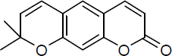

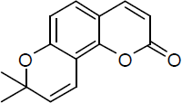

**Xanthylétine Séseline**

**Figure 19 : Structures de quelques pyranocoumarines (Harkati, 2011).**

### Dicoumarines (coumarines dimériques)

Les dicoumarines sont des composés formés par la liaison de deux unités coumariniques simples.

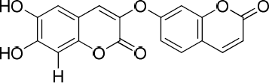

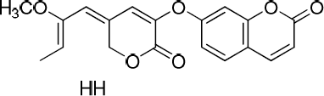

**Edgeworthine Daphnorétine**

**Figure 20 : Structures des quelques dicoumarines (Harkati, 2011).**

### Tricoumarines (coumarines trimériques)

Les tricoumarines sont des composés issus de l’union de trois unités coumariques, la figure 17 montre un type des tricoumarine, qui est la triumbéllatine (Djamila, 2012; Bouzid, 2009).

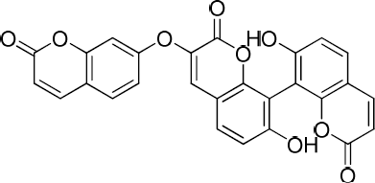

**Figure 21 : Structure de triumbéllatine type des tricoumarines (Djemoui, 2012).**

### 3. Propriétés physico-chimiques des coumarines

Les coumarines libres sont solubles dans les alcools et dans les solvants organiques tels que l’éther ou les solvants chlorés avec lesquels on peut les extraire. Les formes hétérosidiques sont plus ou moins solubles dans l’eau.

### Activités biologiques et intérêts pharmacologiques des coumarines

Les coumarines sont des molécules biologiquement actives, elles manifestent diverses activités : anti-agrégation plaquettaire, anti-inflammatoire, anticoagulante, antitumorale, diurétiques, antimicrobienne, antivirale et analgésique (Ochockda et al., 1995 ; Taguchi, 2000

;Ojala et al., 2000 ; Chen et al., 2004 ; Khan et al., 2005 ; Thati et al., 2007 ; Stefanova et al.,

2007).

En 1957, O’Neal et son équipe ont montré l’efficacité des coumarines pour bloquer le cancer induit chimiquement par les radiations ultraviolettes (O’Neal., 1957). Ces molécules sont capables de prévenir la peroxydation des lipides membranaires et de capter les radicaux hydroxyles, superoxyde et peroxyles (Anderson et al., 1996 ; Hu et al., 2005).

Les coumarines se révèlent être des composés thérapeutiques promoteurs dans

l’amélioration du système immunitaire (action immunostimulante) : l’administration de la coumarine et de l’umbelliferone par des malades atteints de cancers ou de brucellose a raison de 100 mg par jour a provoqué une augmentation des lymphocytes T Helper dans la circulation sanguine (Bruneton, 1993 ; Stefanova et al ; 2007).

Pour l’activité antibactérienne, les coumarines sont efficaces contre les bactéries à Gram positif (Cottiglia et al., 2001 ; Laure, 2005 ; Khan et al.,2005).

### Toxicité des coumarines

La coumarine n’est pas toxique en soi, elle peut être convertie par les champignons, en une toxine qui est le dicoumarol qui est typiquement présent dans le foin moisi ; chez le bétail, le dicoumarol provoque des hémorragies fatales en inhibant la vitamine K qui est un facteur de coagulation du sang (Schorderet, 1992 ; Repcak et al., 2001; Khan et al., 2005).



Chez l’homme la consommation des espèces végétales qui renferment des furanocoumarines linéaires ou angulaires provoque, s’il est accompagné d’une exposition a la lumière solaire, une dermite phototoxique d’intensité variable allant du simple érythème jusqu'à l’apparition de bulles et de vésicules au niveau des zones exposées, quelques jours après le contact, les zones touchées présentent une hyperpigmentation (Bruneton ,1999).

### Les tannins

* + 1. **Définition**

Les tannins (ou tanins) sont des substances d’origine végétale qui ont la propriété de transformer la peau fraîche en un matériau imputrescible : le cuir (Bruneton, 1999). Cette propriété de tannage provient de la création de liaisons entre les molécules de tannins et les fibres de collagène de la peau.

D’un point de vue biochimique, une première définition a été proposée par Bate-Smith, (1973) c’est que les tanins sont des composés phénoliques hydrosolubles ayant un poids moléculaire (PM) compris entre 500 et 3000 Da (Brunet, 2008).

Les tannins se caractérisent par leur faculté à se combiner aux protéines et à d’autres polymères organiques tels que des glucides, des acides nucléiques, des stéroïdes et des alcaloïdes pour former un précipité.

### Classification

Les tannins sont des macromolécules qui se divisent selon leur structure en deux groupes distincts. Les tannins hydrolysables et les tannins condensés (Mueller-Harvey et Mc Allan, 1992; Bruneton, 1999; Hagerman, 2002).

### Les tannins hydrolysables

Les tannins hydrolysables (THs) sont des oligo- ou poly-esters d’un sucre, en général le glucose, associés à des molécules d’acide-phénol (Mueller-Harvey et Mc Allan, 1992;

Jean-Blain, 1998; Bruneton, 1999; Mueller-Harvey, 2001). Ils sont classés selon la nature de l’acide-phénol :

* **les tannins galliques** possèdent un acide gallique (Figure 22). Alors que
* **les tannins éllagiques** ont un acide hexahydroxyphénique (Hagerman, 2002).

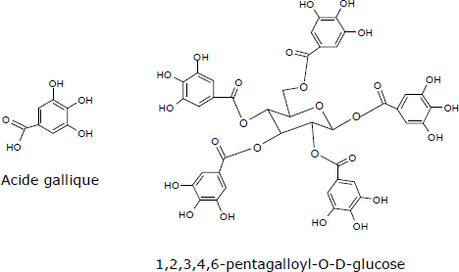

**Figure 22: Structures de l'acide gallique et d'un tannin gallique (Brunet, 2008).**

Comme leur nom l’indique, ces substances s’hydrolysent facilement en milieux acides et alcalins ou sous l’action d’enzymes (telle que la tannase), pour donner des glucides et des acides phénoliques (Leinmüller et al., 1991).

Ces hétéropolymères sont notamment hydrolysés dans le tractus digestif des ruminants, et leurs produits de dégradation sont absorbés. Ils peuvent être responsables d’intoxications, lors d’ingestion trop massive, et provoquent des lésions hépatiques et rénales, décrites chez les moutons (Zhu et al., 1992) ou les bovins (Plumlee et al., 1998).

### Les tannins condensés

Les tannins condensés (TCs), ou proanthocyanidols, sont des polyphénols appartenant à la famille des flavonoïdes (Mueller-Harvey et Mc Allan, 1992; Bruneton, 1999).

Sont chimiquement définis comme étant des oligomères ou des polymères d’unités de flavanoïdes. L’unité de base (ou monomère) des TCs est un flavan-3-ol (catéchine).

liés par des liaisons de type C-C (Type B) ou C-O-C (type A) (Mueller-Harvey et Mc Allan, 1992; Jean-Blain, 1998; Bruneton, 1999; Feucht et Treutter, 1999; Schofield et al., 2001).

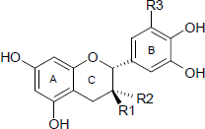

**Figure 23 : Structure chimique des différents flavan-3-ols (structure de base des TCs) (Brunet, 2008).**

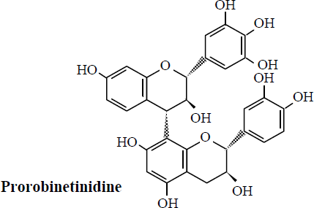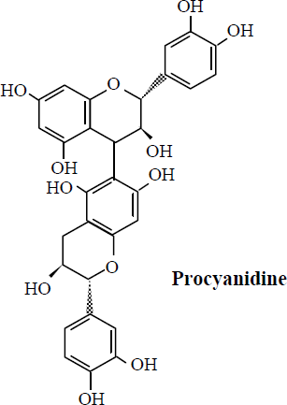

**Figure 24 : Structure de quelques proanthocyanidines (TCs) (Akroum, 2011).**

En général, les TCs ont des PMs plus élevés que ceux des THs (Hagerman, 1992).

### 5.6.3 Effets bénéfiques des tannins

Les tanins peuvent exercer des effets nutritionnels bénéfiques chez les ruminants qui en consomment des taux modérés. Plusieurs études suggèrent que la présence des tanins condensés à un seuil inférieur à 6% est avantageuse et induit une amélioration des performances animales, croissance et rendement en viande et en lait (Barry et al., 1986).

La précipitation des protéines par les tanins protège les microorganismes du rumen de leurs effets délétères. Elle permet également le recyclage de l’urée par la diminution de la concentration d'ammoniac dans le rumen. Elle participe également à l'activité antidiarrhéique (Les tannins vont imperméabiliser les couches externes de la peau et des muqueuses et surtout la muqueuse intestinale), en protégeant les organes digestifs des attaques nuisibles. Les tanins ont également un pouvoir cicatrisant car ils favorisent la régénération des tissus en cas de blessure superficielle (Brunet, 2008).

Les tanins des légumineuses peuvent améliorer la qualité des fourrages ensilés en empêchant la dégradation excessive des protéines diététiques (Makkar, 2003).

La présence naturelle des tanins dans les différents pâturages protège les herbivores contre les ballonnements (Makkar, 2003).

### Effets toxiques

Chez l’Homme cette toxicité est mal connue. Chez les animaux, on peut observer une intoxication du bétail par ingestion de jeunes feuilles de chêne.

La toxicité des tanins se manifeste à trois niveaux : l’ingestion, la digestibilité et le microbiote ruminal. Cette toxicité varie en fonction des tanins ingérés et de la tolérance de l’animal qui à son tour, dépend de certaines caractéristiques telles que la nature du tractus digestif, le comportement alimentaire, la taille, l’âge et les mécanismes de détoxication (Rira, 2010).

### Rôle des tannins dans les plantes

Les tannins jouent un rôle dans la défense des plantes face aux agressions. La synthèse des tannins est l’un des mécanismes de défense des plantes contre les attaques des phytopathogènes. Par exemple, une accumulation de tannins a été observée dans les zones d’invasion de la plante par des bactéries, des champignons ou par des nématodes, ce qui inhibe leurs développement (Feucht et Treutter, 1999; Collingborn et al., 2000).

Les tannins sont aussi un moyen de défense contre les agressions des prédateurs tels les insectes et les mammifères herbivores (Mueller-Harvey et Mc Allan, 1992 ; Woodward et Coppock, 1995; Feucht et al., 1997).

La présence des tannins rend les plantes moins appétentes pour les mammifères herbivores à cause de la sensation d’astringence résultant de leur consommation. Cette astringence conduit alors à un arrêt de la consommation et protège ainsi les végétaux d’une prédation excessive (Jean-Blain, 1998 ; Bennick, 2002).

# CHAPITRE III : Les alcaloïdes

### Définition

Le terme «alcaloïde» a été introduit par W. Meisner au début du XIXème. La définition admise des alcaloïdes est celle donnée par Winterstein et Trier en 1910. Un alcaloïde est une substance organique azotée d’origine végétale a caractère alcalin et présentant une structure moléculaire hétérocyclique complexe (Badiaga; 2011).

Généralement, les alcaloïdes sont produits dans les tissus en croissance : jeunes feuilles, jeunes racines. Puis, ils gagnent ensuite des lieux différents et, lors de ces transferts, ils peuvent subir des modifications. Ainsi, la nicotine, produite dans les racines, migre vers les feuilles où elle est diméthylée. Chez de nombreuses plantes, les alcaloïdes se localisent dans les pièces florales, les fruits ou les graines, ces substances sont trouvées concentrées dans les vacuoles (Krief, 2003). Ce sont des composés relativement stables qui sont stockés dans les plantes en tant que produits de différentes voies biosynthétiques (Mauro, 2006).

Le plus souvent, la synthèse de ces alcaloïdes s’effectue au niveau de site précis (racine en croissance, cellules spécialisées de laticifères, chloroplastes) ; ils sont ensuite transportés dans leur site de stockage. (Rakotonanahary ; 2012).

### Propriétés des alcaloïdes

Les alcaloïdes sont caractérisés par une solubilité faible dans l’eau, facilement soluble dans l’alcool et peuvent donner des colorations spécifiques avec certains réactifs (réactifs de Mayer, de Dragendorf, deWasicky, de Bouchardat).ils exercent en générale de puissantes action pharmacologique.

Les alcaloïdes ayant des masses moléculaires très variables de 100 à 900 g/mol. La plupart des bases non oxygénées sont liquides à température ordinaire celles qui comportent dans leur formule de l’oxygène sont des solides cristallisables, rarement colorés. (Rakotonanahary ; 2012).

### Structure des alcaloïdes

La plupart des alcaloïdes sont dérivés d’acide aminés tels que le tryptophane, L’ornithine, la lysine, l’asparate, l’anthranilate, la phénylalanine et la tyrosine. Ces acides aminés sont décarboxylés en amines et couplées à d’autres squelettes carbonés (Cyril, 2001).

On divise les alcaloïdes en trois genres :

### Les alcaloïdes vrais

Les alcaloïdes vrais représentent le plus grand nombre d’alcaloïdes, sont toxiques et disposent d’un large spectre d’activités biologiques. Ils dérivent d’acides aminés et comportent un atome d’azote dans un système hétérocyclique. Ils sont présents dans les plantes, soit sous forme libre, soit sous forme de sel, soit comme N-Oxyde. (Badiaga ; 2011).

### Les pseudo-alcaloïdes

Les pseudo-alcaloïdes présentent le plus souvent toutes les caractéristiques des alcaloïdes vrais, mais ne sont pas des dérivés des acides aminés. (Badiaga ; 2011).

Dans la majorité des cas connus, ce sont des dérivés d’isoprénoïdes (alcaloïdes terpéniques) et

du métabolisme de l’acétate. (Rakotonanahary ; 2012).

### Les proto-alcaloïdes

Les proto-alcaloïdes sont des amines simples dont l’azote n’est pas inclus dans un hétérocycle, ils ont un caractère basique et sont élaborés in vivo à partir d’acide aminé. Ils sont souvent appelés « amines biologiques » et sont soluble dans l’eau. (Badiaga ; 2011).

En pratique, il est admis que ne sont pas des alcaloïdes : les amines simples, les bétalaïnes, les peptides, les acides aminés, les amino-sucres, les porphyrines, les alkylamines et les arylakylamines. (Rakotonanahary ; 2012).

### la biosynthèse des alcaloïdes

L’origine des alcaloïdes vrais remontent aux acides aminés entre autres :

**Tableau 4: les acides aminés précurseurs des alcaloïdes (Mauro ; 2006).**

|  |  |
| --- | --- |
| L’acide aminé | La structure |
| La lysine |  |
| La phénylalanine |  |

|  |  |
| --- | --- |
| La tyrosine |  |
| Acide anthranilique |  |
| Acide nicotinique |  |
| Histidine |  |
| Tryptophane |  |
| Ornithine |  |

### Le Rôle des alcaloïdes

* 1. **Effet pharmacologique**

les alcaloïdes sont utilisées dans plusieurs médicaments, ils affectent chez l’être humain le système nerveux particulièrement les transmetteurs chimiques tels l’acétyl choline, norepinephrine , acide  aminobutyrique (GABA), dopamine et la serotonine.

D’autres effets pharmacologiques sont attribués également aux alcaloïdes telles que l’effet analgésique (cocaïne), anti-cholinergique (atropine), anti-malaria (quinine), anti- hypertensive (réserpine), antitussive (codéine), stimulant centrale (caféine), dépressant cardiaque et diurétique narcotique (morphine), anti-tumeur et sympathomimétique (éphédrine) (Badiaga, 2011).

**Cocaïne**

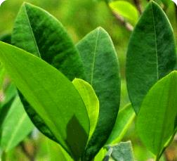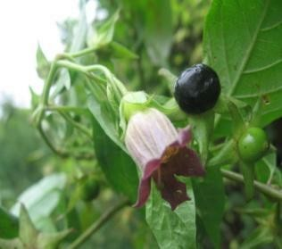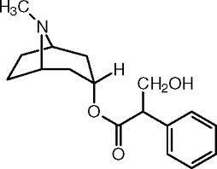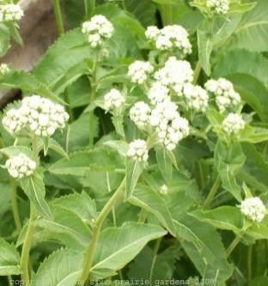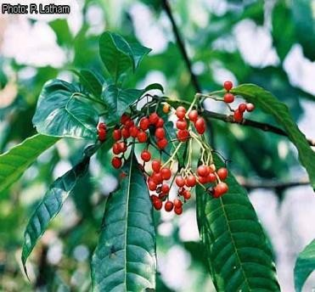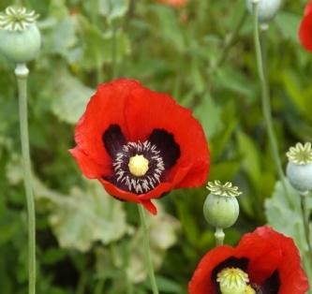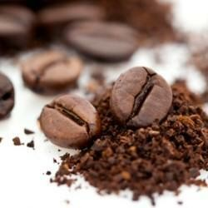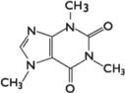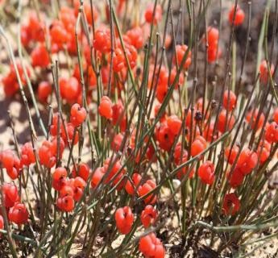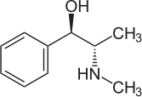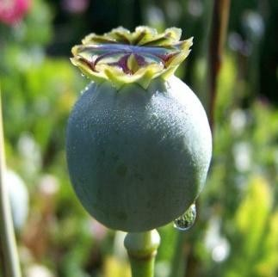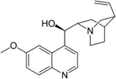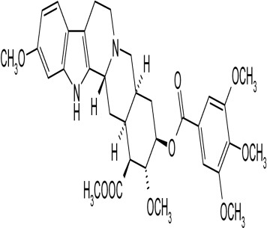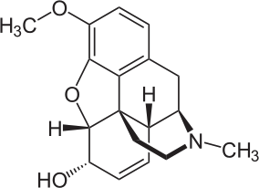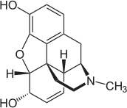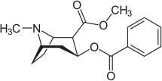

**Atropine**

**Quinine Réserpine**

**Codéine Caféine**

**Ephédrine Morphine**

**Figure 25: quelques exemples des alcaloïdes (Badiaga,2011).**

### Effet sur la plante

Les alcaloïdes tout d’abord, ont des effets bénéfiques sur la plante synthétisante, parmi ces effet, selon DA CONCEICAO en (2010) : lls Régulent la croissance et le métabolisme

interne végétaux, ils désintoxiquent et transforment les substances nocives au végétal, ils Protègent la plante contre les rayons ultraviolets comme ils ont des effets contre les herbivores. (Mauro, 2006).

### Classification des alcaloïdes

**Tableau 5 : Classification des alcaloïdes (Mauro, 2006 ; Wilhelm, 1998).**

|  |  |  |
| --- | --- | --- |
| **Les dérivés des alcaloïdes** | **Exemple** | **Les propriétés** |
| **Alcaloïdes dérivés de la lysine** | Composés piperidinique ex :  la lobéline    Composés quinolizidines ex : la spartéine    Composés indolizidinique ex : la castanospermine | -Utilisée dans les préparations  pour lutter contre les tabagismes l’extrait brut de la plante est largement employé dans le traitement de l’asthme et de la bronchite.  -Très toxique mais le sel de sulfate correspondant est utilisé en médecine comme agent stimulant de rythme cardiaque.  - utilisée pour provoquer la contraction de l’utérus au cours de l’accouchement.  -Leur action contre le virus du SIDA(HIV). |
|  | Composés monocyclique ex :  l’éphédrine | -Utilisée dans le traitement de l’asthme bronchique Médicament analgésique et anti-allergique.  -Une activité vasodilatatrice Propriétés hypnotiques et analgésique.  -A un effet calmant sur des zones du système nerveux central.  -Inhibe la sensation de douleur.  -Effet analgésique associé a  un effet euphorisant. |
| **Alcaloïdes dérivés de la tyrosine et de la phénylalanine** | Les isoquinoléines ex : la papavérine |
|  |  |
|  | Les benzyltétrahydroisoquino-  léines ex : la morphine |
|  |  |

|  |  |  |
| --- | --- | --- |
| **Alcaloïdes dérivés de l’acide anthranilique** | La fébrifugine | -Propriétés antipyrétiques et antiparasitaires.  -Une activité antitumorale sur différents modèles de tumeurs humaines du poumon du colon  et des ovaires. |
| **Alcaloïdes dérivés de l’acide nicotinique** | La nicotine | -Effet contre les attaques des herbivores et des insectes Stimulant respiratoire.  -Agent aidant le processus de  sevrage tabagique. |
| **Alcaloïdes dérivés de l’histidine** | La pilocarpine | -Utilisée en ophtalmologie dans le traitement du glaucome. |
| **Alcaloïdes dérivés du tryptophane** | La quinine | -Utilisée dans les traitements de la crampe nocturne de la jambe.  -Tue les mérozoites de  l’agent vecteur de la malaria, et empêche les accès de fièvre. |
| **Alcaloïdes dérivés de l’ornithine** | La cocaïne | -Utilisée dans le domaine de l’odontologie.  - Elle étouffe les symptômes de fatigue et d’épuisement et permet alors des grandes  performances physiques. |

# CHAPITRE VI : Les terpenoïdes

### Définition

Le terme terpène inventé par **Kekulé**, vient de leur origine historique de l’arbre de

5 X

terebinth : « Pistacia Terebinthus » (Ayad, 2008).

Le terme de terpénoïde est attribué à tous les composés possédant une structure moléculaire construite d’un monomère à 5 carbones appelé isoprène, ces composés sont

5 8

majoritairement d’origine végétale (Malecky, 2005). Synthétisés par les plantes, organismes marins, les champignons et même les animaux (Benaissa, 2011).

L’exploitation de ces composés s’effectuait sous forme d’huiles extraites de plantes (huiles essentielles) par le moyen de la distillation (Malecky, 2005).

### Structure des terpenoïdes

Les terpènes sont des hydrocarbones naturels, de structure soit cyclique soit à chaîne ouverte : leur formule brute est (C H ) n dont le x est variable en fonction du degré d’instauration de la molécule et n peut prendre des valeurs (1-8) sauf dans les polyterpènes qui peut atteindre plus de 100 (le caoutchouc). La molécule de base est l’isoprène de formule C H

.

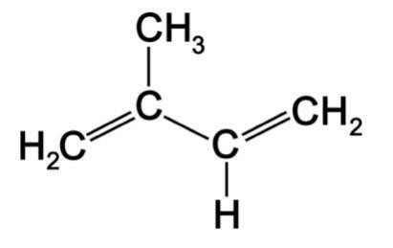Le terme terpénoide désigne un ensemble de substances présentant le squelette des terpènes avec une ou plusieurs fonctions chimiques (alcool, aldéhyde, cétone, acide, lactone, etc.) (Malecky, 2005.Benaissa, 2011).

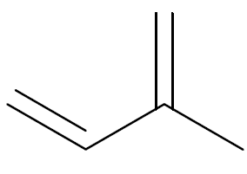

**Figure 26: structure de base de l’isoprène (Khenaka, 2011).**

### Répartition des terpènes dans le monde vivant

Les terpènes ont été isolés chez les champignons, des algues marines, des insectes et des éponges, mais la plus grande partie des ces substances est retrouvée dans les plantes (Malecky, 2005).

### La Biosynthèse des terpènes

La biosynthèse des terpènes se déclenche par activation par l’hydrolyse de l’ATP de l’isoprène. L’acide mévalonique (MVA) est la clé de la biosynthèse des terpenoïdes. La condensation de 3 molécules d’acétyl-CoA forme le β-hydroxy β-méthylglutaryl-CoA, ensuite la réduction de ce dernier donne MVA qui est par la suite activé par un enzyme spécifique. Le MVA est converti en isopentenyl pyrophosphate (IPP) ou isoprène actif. C’est le IPP qui constitue l’unité isoprènique d’enchaînement, et il s’isomérise en diméthylallyl pyrophosphate (DMAPP).

La condensation d’une molécule (DMPP) avec une molécule (IPP), conduit au (GPP) précurseur des monoterpènes en C-10. Le couplage de ce dernier avec une nouvelle molécule (IPP), conduit au (FPP) précurseur des sesquiterpènes en C-15 qui peut agir avec une autre molécule de (IPP) pour former le (GGP) précurseur des diterpenes en C-20. D’autre part, le couplage réductif de deux unités (FPP) donne le squalène en C30, précurseur des triterpènes cycliques et stéroïdes (Ayad, 2008).

Page 34

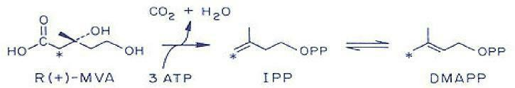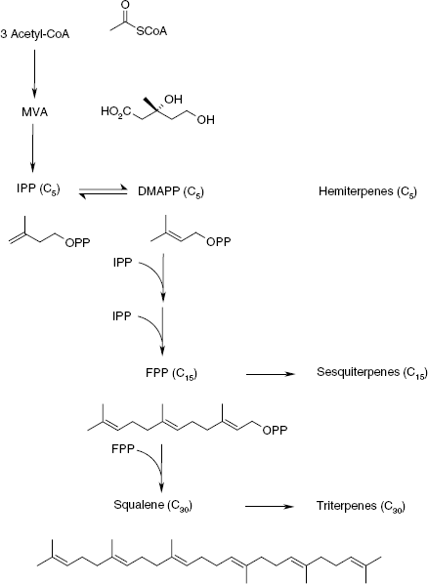

**Figure 27: Biosynthèse des terpènes (Ayad, 2008).**

### Classification des terpenoïdes

La classification des terpenoïdes est basée sur le nombre de répétitions de l’unité de base isoprène en donnant des hémiterpènes (C5), monoterpènes (C10), sesquiterpènes (C15), diterpènes (C20), sesterpènes (C25), triterpènes (C30), tetraterpènes (C40) et polyterpènes (Mebarki, 2010).

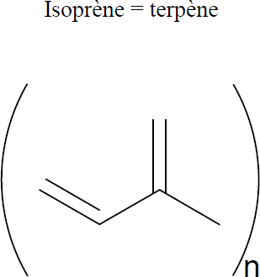

**Figure 28 : structure de l’isoprène (Belbache, 2003).**

**Tableau 6 : Quelques exemples des différents types de terpenoïdes (Belbache, 2003)**

|  |  |  |  |
| --- | --- | --- | --- |
| **N** | **Squelette carboné** | **Type de terpenoïdes** | **Exemple de molécule** |
| **1** | **C5** | Hemiterpene | Isoprène |
| **2** | **C10** | Monoterpéne | Nérol, citronnelle, huiles  essentielles |
| **3** | **C15** | Sesquiterpène | β-Cadinène |
| **4** | **C20** | Diterpéne | Sclaréol, phytol |
| **6** | **C30** | Triterpéne | Lanostérol |
| **8** | **C40** | Tetraterpéne | Caroténoïdes |
| **> 8** | **>40** | Polyterpéne | Caoutchouc |

### Hémiterpènes

Dans la nature, il existe peu de composés naturels ayant une formule de C5 ramifiée ; parmi certains composés naturels trouvés chez les plantes qui peuvent être considérés comme hémiterpènes, seul l’isoprène a toutes les caractéristiques biogénétiques des terpènes (Malecky, 2005).

### Monoterpènes

Les monoterpènes sont les plus simples constituants des terpènes dont la majorité est rencontrée dans les huiles essentielles (90% des huiles essentielles sont des monoterpènes) (Ayad, 2008).

Ce sont des molécules légères, très peu fonctionnalisées, très odorantes, la plupart ont des activités biologiques reconnues et sont caractéristiques des plantes d’où elles sont originaires si bien que leur odeurs se confondent et leurs noms évocateurs (Belbache, 2003).

Ils comportent dix (10) atomes de carbones et sont issus de la condensation de deux unités isoprène, selon le mode de couplage «tète-queue» (Ayad, 2008).

Plus de 900 monoterpènes connus se trouvent principalement dans 3 catégories structurelles : les monoterpènes linéaires (acycliques), les monoterpènes avec un cycle unique (monocycliques) et ceux avec deux cycles (bicycliques) et tricyclique (Malecky, 2005 ; Belbache, 2003).

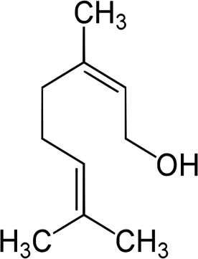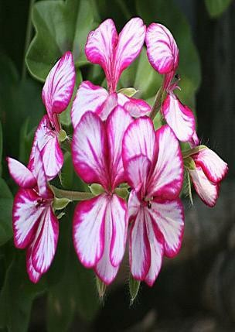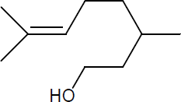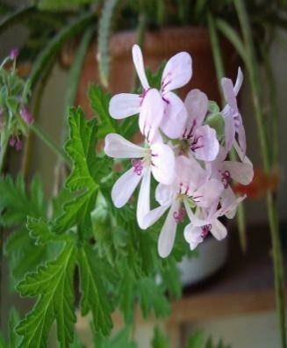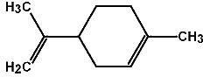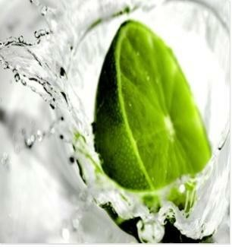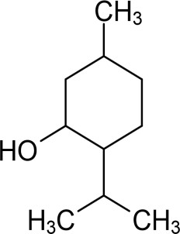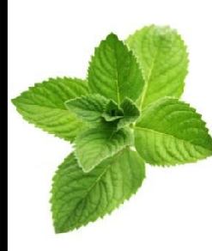

**Nérol (géranium)**

**Citronellol (rose)**

**Limonène (citron)**

**Menthol (menthe)**

**Figure 29: Structure de quelques monoterpènes (Ayad, 2008 ; Belbache, 2003).**

### Sesquiterpène

Les sesquiterpènes forment une série de composés qui renferment 15 atomes de carbones, ils se trouvent sous forme d’hydrocarbures comme le β-Cadinène (Belbache, 2003) figure 30, ou sous forme d’hydrocarbures oxygénés comme : les alcools, les cétones, les aldéhydes, les acides et les lactones dans la nature. Les sesquiterpènes et les monoterpènes sont souvent en mélange dans les huiles essentielles des Plantes, On peut également rencontrer dans les plantes des sesquiterpènes lactones (Ayad, 2008).

Ils peuvent être acycliques, monocyclique, bicycliques, tricyclique ou polycyclique (Belbache, 2003; Malecky, 2005).

On les trouve surtout chez les plantes supérieures, mais également chez les invertébrés (Benaissa, 2011). Ils sont les plus diversifiée des terpènes puisqu’elle contient plus de 3000 molécules dont les plus caractéristiques sont présentées à la figure 31.

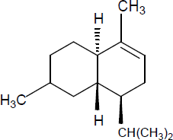

**Figure 30: β-Cadinène (Belbache, 2003).**

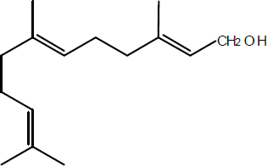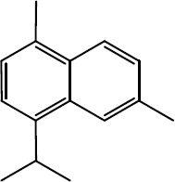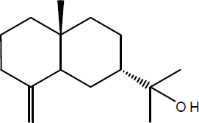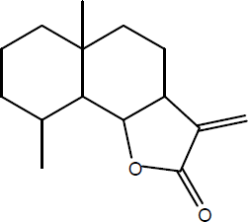

Farnésol

Cadalene

β-Eudesmol

Eudesmanolide (sesquiterpène lactone)

éa

**Figure 31: Exemples de quelques sesquiterpènes (Ayad, 2008).**

### Diterpènes

Les diterpènes sont des substances avec 20 atomes de carbone (C20) élaborées à partir de 4 unités d’isoprène ; ils se forment à partir de leur précurseur, le géranylgéranyl- pyrophosphate (GGPP) (Malecky, 2005).

Sont très répandus chez les végétaux supérieurs, ils sont aussi présents chez certains insectes et chez divers organismes marins. On peut les trouver encore dans les résines, les exsudats, les gommes naturelles et les gibbérellines (Ayad, 2008).

Ils peuvent être acycliques comme le phytol **;** dont il est le représentant le plus connu dans la chlorophylle ou dans les vitamines K et E**,** cependant après divers réarrangements, ils peuvent être monocycliques comme la vitamine A, bicycliques comme le sclaréol ou tricycliques comme l’acide abiétique. La figure 6 ci-dessous rassemble les diterpènes cités (Belbache, 2003; Malecky, 2005).

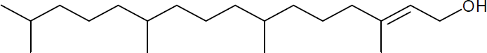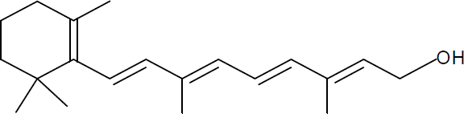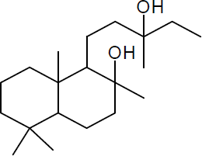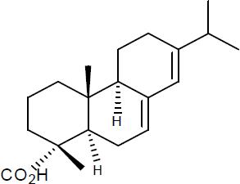

**Phytol, présent dans la Chlorophylle**

**Vitamine A résultant de la coupure du carotène.**

**Scaréol**

**Acide abiétique**

**Figure 32 : Structure de quelques diterpènes et leur nom (Belbache, 2003)**

### Triterpènes

Les triterpènes sont des molécules à 30 atomes de carbone. Ils ont comme précurseur le squalène (figure 33). Ex : Le lanostérol qui est ensuite transformé en cholestérol, c'est de plus un des constituants de la graisse de la laine de mouton (Belbache, 2003). (Figure 34).

Il y a plus de 1700 triterpènes dans la nature dont la majorité est sous forme tétracyclique ou pentacyclique, la forme acyclique étant très rare (Malecky, 2005) (figure 35).

La plupart des triterpènes sont à l’état libre sous forme estérifiée ou hétérosidique, on les trouve notamment dans les résines (Mouffok, 2011).

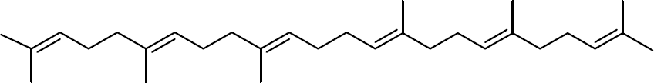

**Figure 33 : structure chimique de squalène (Ayad, 2008 ; Belbache, 2003).**

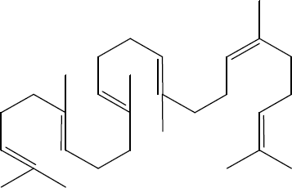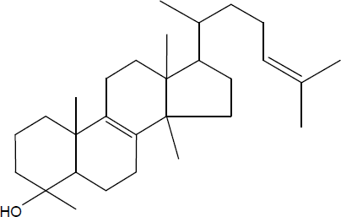

**Squalène Lanostérol**

**Figure 34 : La transformation du squalène en lanostérol (Ayad, 2008 ; Belbache, 2003).**

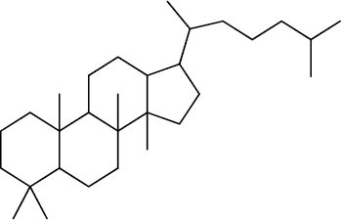

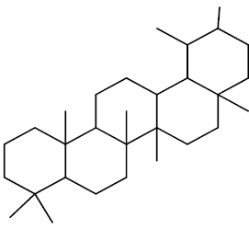

**Triterpènes tétracyclique Triterpènes pentacyclique**

**Figure 35 : les formes des triterpènes (Mouffok, 2011).**

### Produits de dégradation des triterpènes (les stéroïdes)

* + - 1. **Définition**

Les stéroïdes ne sont pas des terpènes mais des composés de biodégradation de triterpènes. Ils constituent une classe de composés abondamment présents dans la nature (règne animal et végétal).

Page 40

Les stérols sont des constituants essentiels des membranes cellulaires. On les trouve aussi bien chez les animaux que dans les végétaux. Tous les stérols ont en commun le même noyau et ils ne différent que par la chaîne latérale. Les molécules stéroïdes se composent de quatre anneaux A, B, C et D qui ont un certain nombre de résidus supplémentaires R (Benaissa, 2011).

Les stérols, très largement répandus dans le monde vivant, se rencontrent aussi bien chez les bactéries, les champignons, les plantes supérieures, les protozoaires, les métazoaires (Spongiaires, madrépores, vers, mollusques…) que chez les algues.

En revanche, pour plusieurs biochimistes, les « stérols constituent une catégorie à part

entière incluant les stéroïdes » ainsi que cinq autres sous-classes:

 **Les stérols** et dérivés: cholestérol, phytostérol et stérides.

 **Les stéroïdes**: œstrogènes, androgènes, gluco- et minéralocorticoïdes.

 **Les sécostéroïdes** : vitamine D.

 **Les stéroïdes conjugués** (Benaissa, 2011).

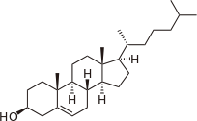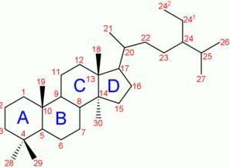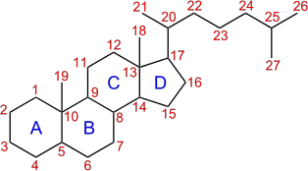

**Figure 36: Cholestérol Figure 37 : Les stéroïdes Figure 38 : Les sécostéroïdes (Ref.elec.4) (Ref.elec.5) (Ref.elec.6)**

### Propriétés biologiques des stéroïdes

On peut résumer les fonctions biologiques des stéroïdes par les points suivants :

* Dans les plantes, algues, champignons, ainsi que chez les animaux, le cholestérol est la source de tous les métabolites de type stéroïdes.
* Les stérols ont un rôle vital dans la maintenance de l'intégrité structurale de la plupart des structures membranaires des organismes.
* ILS assistent aussi dans la régulation de la perméabilité de ces membranes aux différents ions.
* Tous les eucaryotes synthétisent les stérols, ou en ont besoin pour leur diététique

(Benaissa, 2011).

### Tetraterpènes

Les Tetraterpènes contiennent une longue chaîne de 40 atomes de carbones, à doubles liaisons conjuguées de configuration « trans » dont les extrémités sont des chaînes ouvertes ou des cycles (Ayad, 2008).

Les tétraterpènes les mieux connus sont les caroténoïdes. Ces derniers représentent un large groupe de pigments naturels de couleurs jaune, orange et rouge. Ils sont très répandus dans les plantes, les algues, et différents microorganismes. Actuellement environ 750 caroténoïdes ont été identifiés dans la nature (Ayad, 2008).

Les molécules de caroténoïdes les plus réputées sont :

1. **Le β-Carotène cyclique** d'où sa couleur, qu'il donne aux carottes, Il joue un rôle essentiel dans la croissance et la vision, son oxydation provoque la formation de deux molécules d'un aldéhyde le Rétinal et sa réduction donne la vitamine A (Figure 39).
2. **Le lycopène** qui est entièrement acyclique, que l’on trouve dans la tomate mure (0,02g/kg)

(Figure 39). (Belbache, 2003).

Les caroténoïdes sont subdivisés en deux groupes :

* + Les hydrocarbures (carotènes), et leurs dérivés oxygénés (les xanthophylles). (Ayad, 2008).

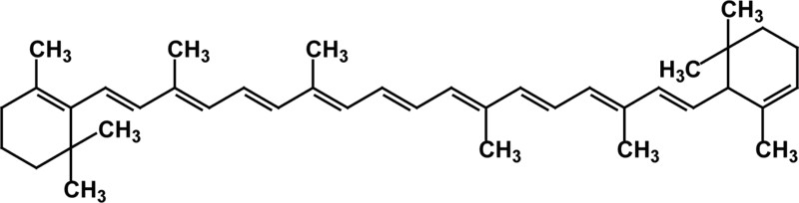

**β-Carotène**

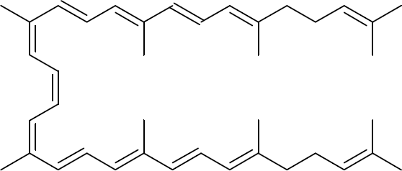

**lycopène**

**Figure 39 : Structures de caroténoïdes les plus réputées (Ayad, 2008 ; Belbache, 2003).**

### Polyterpènes

En général, les polyterpènes ou polyisoprènes se composent de plus de 8 unités d’isoprène (plus de C40). Ces terpènes se trouvent souvent sous deux formes isomèriques cis- et trans, Le cis-polyisoprène se trouve dans le caoutchouc indien (Malecky, 2005)

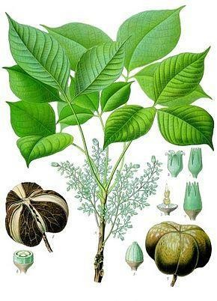Charles Marie a créé le mot français caoutchouc à partir de l’expression indienne «cao-tchu », qui signifie « bois qui pleure » qui est un produit naturel qui s’écoule de l’écorce d’un arbre. Il se présente sous la forme d’un liquide d’apparence laiteuse, appelé latex (Pire, 2011). Le caoutchouc naturel extrait de *l’Hévéa Brasiliensis* est un haut polymère de l’isoprène de poids moléculaire de 140.000 à 210.000. Donc les polyterpènes sont des macromolécules de poids moléculaire très élevé, dont le motif de base est l’isoprène. Sur le plan thérapeutique, ces composés n’ont pas des activités biologiques discutées (Ayad, 2008).

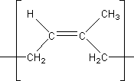

Hevea brasiliensis. Le motif du caoutchouc nature

**Figure 40 : structure de caoutchouc (Pire, 2011).**

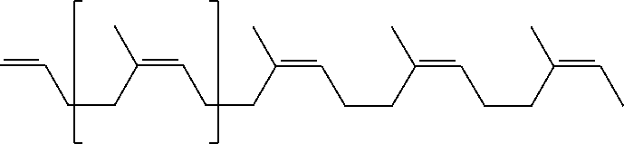

1. **Les huiles essentielles et leur relation avec les terpenoïdes**

### Définition

Le terme huiles essentielles (HES) dérive de « quinta essentia », un nom donné par le médecin suisse Paracelsus aux extraits de plantes obtenues par distillation, il signifie la fragrance et la quintessence de la plante (Khenaka, 2011).

Sont des composants liquides et hautement volatiles des plantes, marqués par une forte et caractéristique odeur, les terpènes (principalement les monoterpènes) représentent la majeure partie (environ 90%) des ces composants (Hamdani, 2012).

La plupart des composants des HES sont inclus dans deux groupes : les terpenoïdes et les phénylpropanoïdes mais ces derniers sont moins fréquents par rapport aux terpenoïdes.

Les HES ne contiennent pas de corps gras (lipides) (Hamdani, 2012 ; Khenaka, 2011). Sont obtenus par distillation par la vapeur d’eau (Rakotonanahary, 2012), Ils sont plus ou moins modifiés au cours de la préparation (Figueredo, 2007).

### 6. 2. Localisation des huiles essentielles dans la plante

Les huiles essentielles sont retrouvées chez les Spermaphytes qui inclus les Myrtaceae, Lauraceae, Rutaceae, Lamiaceae, Asteraceae, Apiaceae, Cupressaceae, Poaceae, Zingiberaceae, Piperaceae, etc. (Rakotonanahary, 2012).

Elles peuvent être stockées dans tous les organes végétaux : fleurs, feuilles, des écorces, des bois, des racines, des rhizomes, des fruits, des graines (Figueredo, 2007).

### 6. 3. Propriétés physico-chimiques

En ce qui concerne les propriétés physico-chimiques, les huiles essentielles forment un groupe très homogène, qui a des propriétés communes représentées dans les points suivants :

* + Les huiles essentielles sont habituellement liquides à température ambiante et volatiles, ce qui les différencie des huiles dites fixes.
  + Elles sont plus ou moins colorées
  + elles peuvent conférer leur odeur à l’eau.
  + leur densité est en général inférieure à celle de l’eau.
  + Leur indice de réfraction et pouvoir rotatoire sont très élevés.
  + Elles sont entraînables par la vapeur d’eau, soluble dans l’alcool, l’éther et les huiles fixes, mais insolubles dans l’eau.

Page 44

* + Elles sont altérables, sensibles à l’oxydation et ont tendance à se polymériser donnant lieu à la formation de produits résineux, il convient alors de les conserver à l’abri de la lumière et de l’air (Rakotonanahary, 2012 ; Laib, 2011).

### Activités biologiques des huiles essentielles

Le rôle des huiles essentielles dans la physiologie de la plante reste encore mal connu.

Toutefois, les parfums émis jouent un rôle attractif pour les insectes pollinisateurs

Les huiles essentielles ont des propriétés antitoxiques, antivenimeuses, antivirales et antiparasitaires. Dû leurs vaste utilisation dans les domaines pharmaceutique, alimentaire, cosmétique. Néanmoins, une seule huile peut avoir plusieurs utilisations à la fois (Laib, 2011).

### Activités antioxydante

Le pouvoir antioxydant de ces huiles est développé comme substitut dans la conservation alimentaire : ils ont été montré que l’incorporation des huiles essentielles directement dans les aliments (viandes hachées, légumes hachés, purées de fruit, yaourts…) où l’application par vaporisation en surface de l’aliment (pièce de viande, charcuterie, poulet, fruits et légumes entiers…) contribuent à préserver l’aliment des phénomènes d’oxydation (Laib, 2011).

### Activité antimicrobienne

Le mode d’action des HES dépend en premier lieu du type et des caractéristiques des composants actifs, en particulier leur propriété hydrophobe qui leur permet de pénétrer dans la double couche phospholipidique de la membrane de la cellule bactérienne. Cela peut induire un changement de conformation de la membrane. Les bactéries à Gram positif sont plus sensibles à l’action des HES, par rapport aux bactéries à Gram négatif (Khenaka, 2011).

Les HES peuvent aussi inhiber la synthèse de DNA, ARN, des protéines et des polysaccharides des bactéries (Laib, 2011).

### Activité antifongique

Dans le domaine phytosanitaire et agro alimentaire, les huiles essentielles ou leurs composés actifs pourraient également être employés comme agents de protection contre les champignons phytopathogènes et les microorganismes envahissant la denrée alimentaire.

Page 45

L’activité fongistatique des composés aromatiques semble être liée à la présence de certaines fonctions chimiques, Cette activité est estimée selon la durée d’inhibition de la croissance. L’activité antifongique décroît selon le type de fonction chimique : Phénols› alcools › aldéhydes › cétones › éthers› hydrocarbures (Laib, 2011).

### Toxicité des huiles essentielles

La toxicité des huiles essentielles est moins investiguée. En règle générale, les huiles essentielles d’usage commun ont une toxicité par voie orale faible ou très faible avec des DL50 supérieures à 5g/kg. Chez l’Homme des intoxications aigues sont possibles. Les accidents graves, les plus souvent observés chez les petits enfants, sont provoqués par l’ingestion en quantité importante d’huiles essentielles (Laib, 2011).